* Click vào Create a new virtual machine

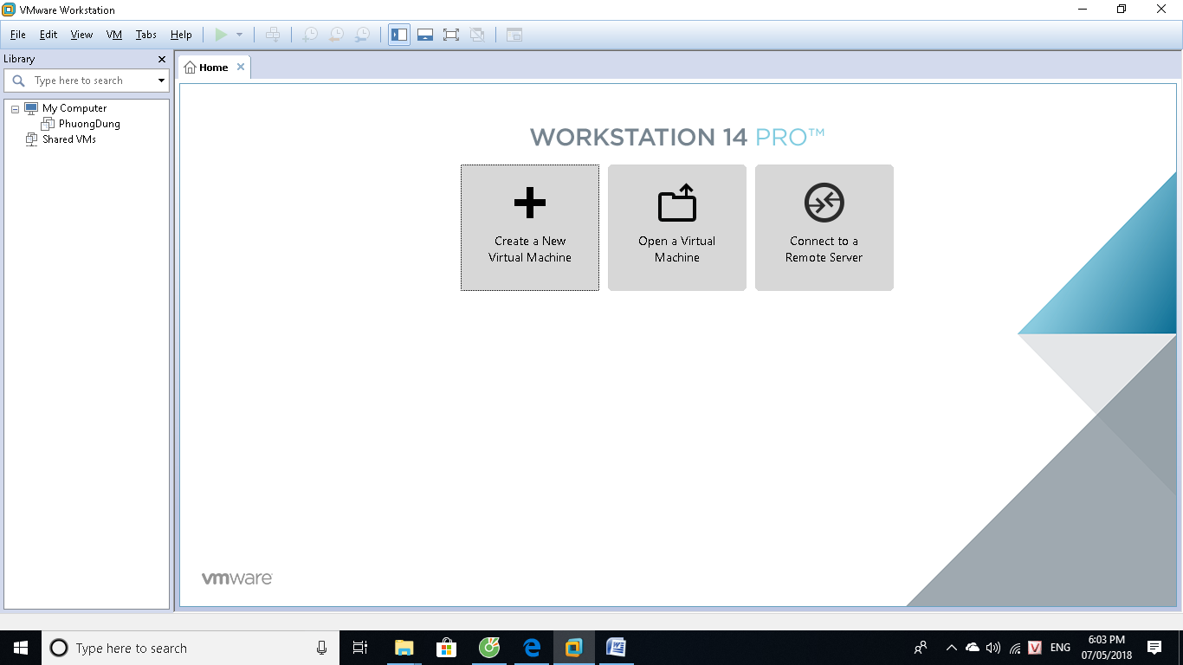

* Chọn Typical, click Next

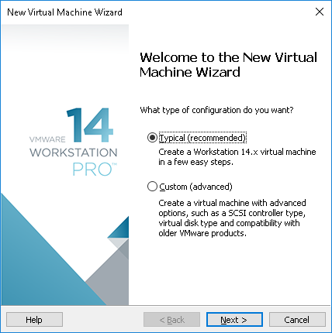

* Chọn I will install the operating system later, click Next

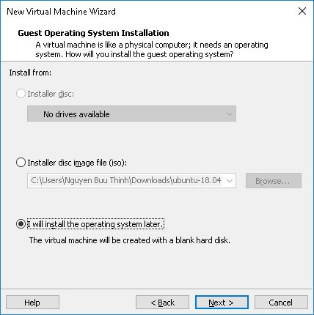

* Chọn Linux, Click Next

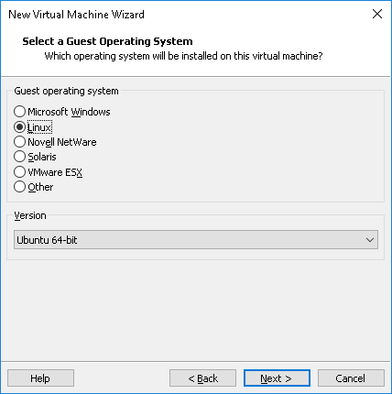

* Đặt tên cho máy ảo, chọn nơi muốn lưu, Click Next

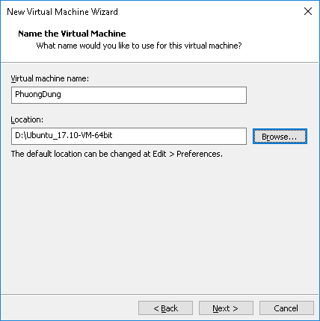

* Maximum Disk Size = 1, Store virtual disk as a single file

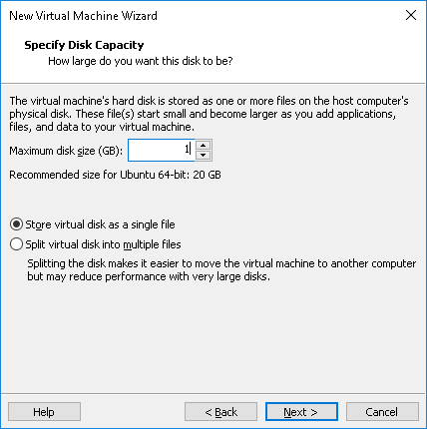

* Chọn Customize Hardware, Memory for this virtual machine chỉnh tùy ý, 2048 chẳng hạn:

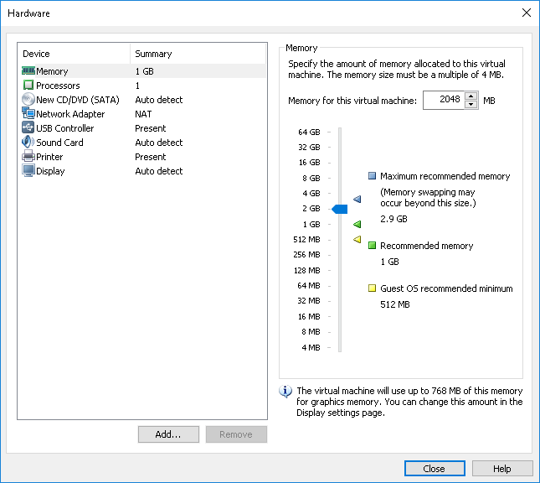

* Click Close, Click Finish

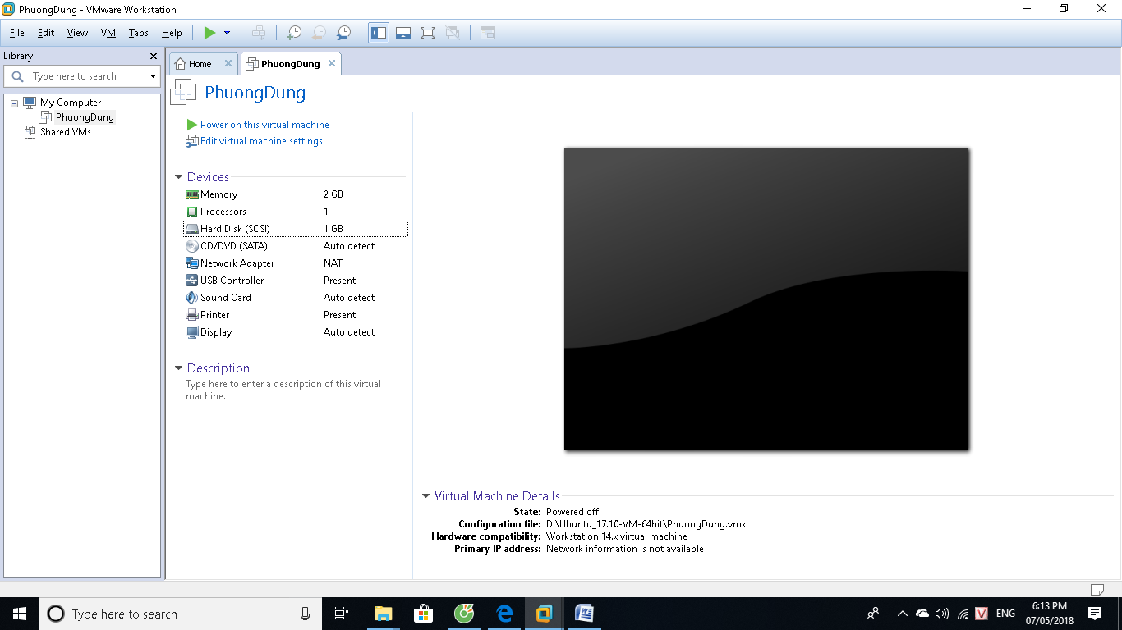

* Chọn Edit Virtual Machine Settings:

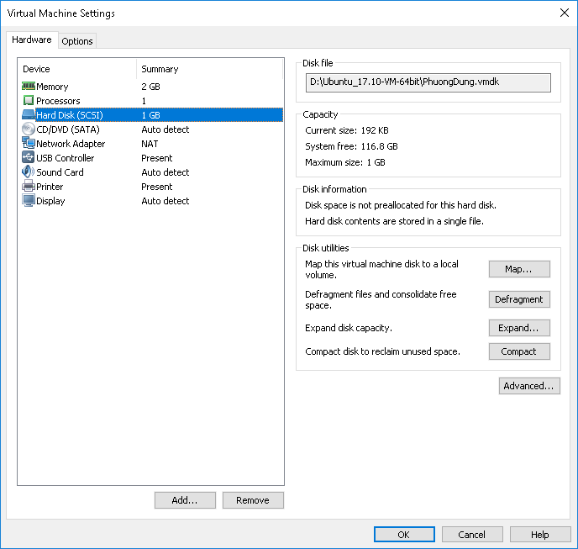

* Click Hard Disk 🡪 Bấm Remove 🡪 Bấm Add

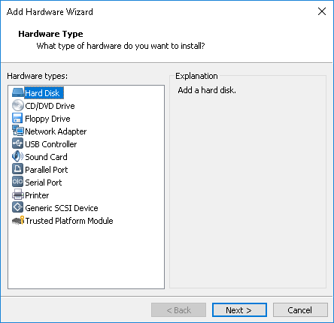

* Bấm Hard Disk 🡪 Bấm Next

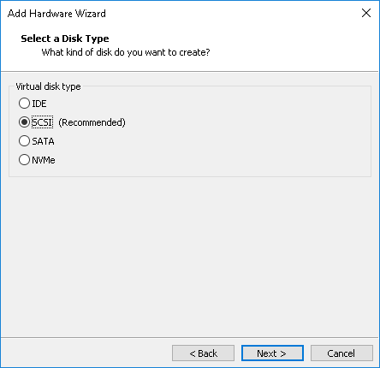

* Bấm Next, Chọn như hình vẽ:

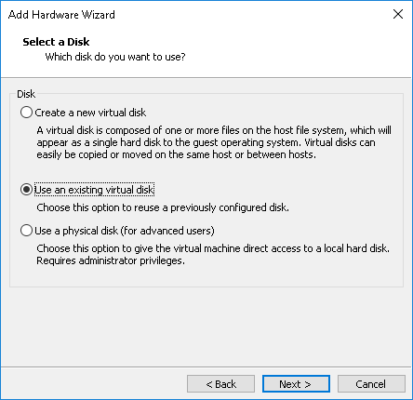

* Chọn ảnh của Ubuntu

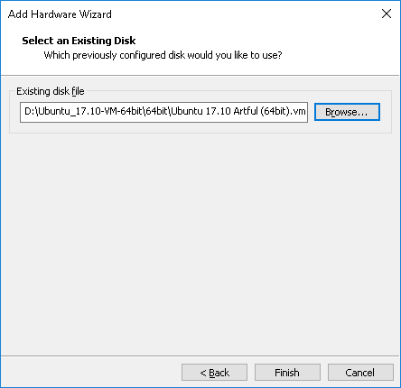

* Chọn Keep existing format

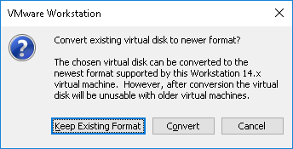

* Xong